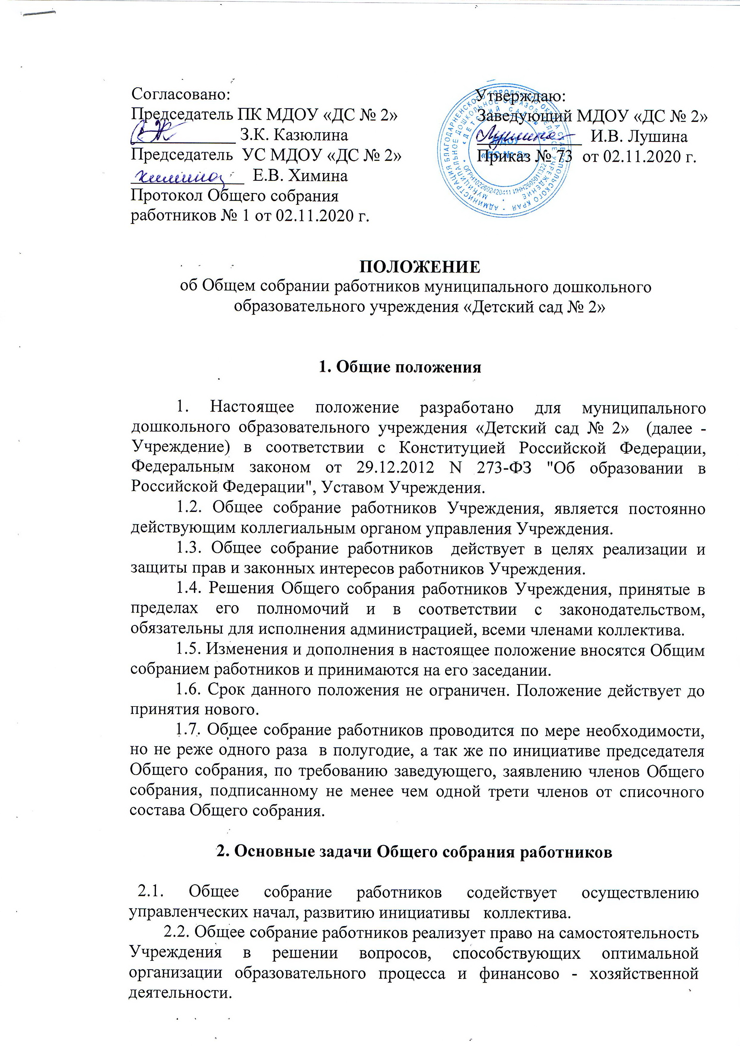

Согласовано: Председатель ПК МДОУ «ДС № 2»  ____________ З.К. Казюлина  Председатель УС МДОУ «ДС № 2»  _____________ Е.В. Химина  Протокол Общего собрания работников № 1 от 02.11.2020 г. | Утверждаю:  Заведующий МДОУ «ДС № 2»  ____________ И.В. Лушина  Приказ № 73 от 02.11.2020 г.

ПОЛОЖЕНИЕ
об Общем собрании работников муниципального дошкольного образовательного учреждения «Детский сад № 2»

1. Общие положения

1. Настоящее положение разработано для муниципального дошкольного образовательного учреждения «Детский сад № 2» (далее - Учреждение) в соответствии с Конституцией Российской Федерации, Федеральным законом от 29.12.2012 N 273-ФЗ "Об образовании в Российской Федерации", Уставом Учреждения.
1.2. Общее собрание работников Учреждения, является постоянно действующим коллегиальным органом управления Учреждения.
1.3. Общее собрание работников действует в целях реализации и защиты прав и законных интересов работников Учреждения.
1.4. Решения Общего собрания работников Учреждения, принятые в пределах его полномочий и в соответствии с законодательством, обязательны для исполнения администрацией, всеми членами коллектива.
1.5. Изменения и дополнения в настоящее положение вносятся Общим собранием работников и принимаются на его заседании.
1.6. Срок данного положения не ограничен. Положение действует до принятия нового.
1.7. Общее собрание работников проводится по мере необходимости, но не реже одного раза в полугодие, а так же по инициативе председателя Общего собрания, по требованию заведующего, заявлению членов Общего собрания, подписанному не менее чем одной трети членов от списочного состава Общего собрания.

2. Основные задачи Общего собрания работников

2.1. Общее собрание работников содействует осуществлению управленческих начал, развитию инициативы коллектива.
2.2. Общее собрание работников реализует право на самостоятельность Учреждения в решении вопросов, способствующих оптимальной организации образовательного процесса и финансово - хозяйственной деятельности.
2.3. Общее собрание работников способствует расширению коллегиальных, демократических форм управления и воплощения в жизнь государственно - общественных принципов.

3. Компетенция Общего собрания работников

3. Общее собрание работников:
- определяет состав комиссии по трудовым спорам;
- выбирает председателя первичной профсоюзной организации;
- определяет представителей в Управляющий Совет Учреждения и иные коллегиальные органы управления Учреждения;
- участвует в рассмотрении и обсуждении вопросов стратегии развития Учреждения;
- рассматривает и принимает устав Учреждения, изменения и дополнения, вносимые в него, избирает коллегиальные органы самоуправления учреждения;
- обсуждает и рекомендует к утверждению проект коллективного договора, правила внутреннего трудового распорядка, графики работы и отпусков работников Учреждения;
- рассматривает, обсуждает и рекомендует к утверждению программу развития и основную образовательную программу дошкольного образования Учреждения;
- рассматривает, обсуждает и рекомендует к утверждению проект годового плана Учреждения;
- обсуждает вопросы состояния трудовой дисциплины в Учреждении и мероприятия по ее укреплению, рассматривает факты нарушения трудовой дисциплины работниками Учреждения;
- рассматривает вопросы охраны и безопасности условий труда работников, охраны жизни и здоровья воспитанников Учреждения;
- вносит предложения Учредителю по улучшению финансово- хозяйственной деятельности Учреждения;
- определяет порядок и условия предоставления социальных гарантий и льгот в пределах компетенции Учреждения;
- вносит предложения в договор о взаимоотношениях между Учредителем и Учреждением;
- заслушивает отчеты заведующего Учреждением о расходовании бюджетных и внебюджетных средств;
- знакомится с итоговыми документами по проверке государственными и муниципальными органами деятельности Учреждения и заслушивает администрацию о выполнении мероприятий по устранению недостатков в работе;
- при необходимости рассматривает и обсуждает вопросы работы с родителями (законными представителями) детей, решения Родительского комитета и Родительского собрания Учреждения;
- избирает представителей работников в различные комиссии;
- утверждает коллективные требования к работодателю;
- принимает решение об объявлении забастовки;
- иные функции, вытекающие из целей, задач и содержания уставной деятельности Учреждения;
- в рамках действующего законодательства принимает необходимые меры, ограждающие педагогических и других работников, администрацию от необоснованного вмешательства в их профессиональную деятельность, ограничения самостоятельности Учреждения, его самоуправляемости.
3.2. Общее собрание работников выходит с предложениями по этим вопросам в общественные организации, государственные и муниципальные органы управления образованием, органы прокуратуры, общественные объединения.

4. Права Общего собрания работников

4.1. Общее собрание работников имеет право:
выходить с предложениями и заявлениями на Учредителя, органы управления образования, в органы муниципальной и государственной власти, в общественные организации, органы прокуратуры.
4.2. Каждый член Общего собрания работников имеет право:
потребовать обсуждения Общим собранием работников любого вопроса, касающегося деятельности Учреждения, если его предложение поддержит не менее одной трети членов собрания;
при несогласии с решением Общего собрания работников высказать свое мотивированное мнение, которое должно быть занесено в протокол.

5. Организация управления Общим собранием работников

5.1. В состав Общего собрания работников входят все работники Учреждения со дня их приема на работу и до дня прекращения с ними трудовых правоотношений.
5.2. На заседание Общего собрания работников могут быть приглашены представители Учредителя, общественных организаций, органов муниципального и государственного управления. Лица, приглашенные на собрание, пользуются правом совещательного голоса, могут вносить предложения и заявления, участвовать в обсуждении вопросов, находящихся в их компетенции.
5.3. 9Для ведения Общего собрания работников из его состава открытым голосованием избирается председатель, заместитель председателя и секретарь, сроком на один календарный год.
5.4. Первое заседание Общего собрания созывается заведующим.
5.5. Председатель Общего собрания работников:
организует деятельность Общего собрания работников созывает заседания и председательствует на них, организует на заседании ведение протокола, подписывает решения Общего собрания, контролирует их выполнение.
В случае отсутствия председателя Общего собрания его функции осуществляет его заместитель.
Секретарь Общего собрания ведет протоколы заседания и иную документацию, подписывает вместе с председателем протоколы Общего собрания.
5.6. Общее собрание работников считается правомочным, если на нем присутствует не менее 50% членов коллектива Учреждения.
5.7. Решение Общего собрания работников принимается открытым голосованием.
5.8. Решение Общего собрания работников считается принятым, если за него проголосовало не менее 51% присутствующих.
5.9. Решение Общего собрания работников обязательно к исполнению для всех членов коллектива Учреждения. Непосредственным выполнением решений занимаются ответственные лица, указанные в протоколе заседания.

6. Взаимосвязь с другими органами самоуправления

6.1. Общее собрание работников организует взаимодействие с другими органами самоуправления Учреждения - Педагогическим и Управляющим советом Учреждения;
- через участие представителей коллектива в заседаниях Педагогического совета и Управляющего совета Учреждения;
- представление на ознакомление Педагогическому совету, Управляющему совету Учреждения материалов, готовящихся к обсуждению и принятию на заседании Общего собрания коллектива;
- внесение предложений и дополнений по вопросам, рассматриваемым на заседаниях Педагогического совета и Управляющего совета Учреждения.

7. Ответственность Общего собрания работников

7.1. Общее собрание работников несет ответственность:
- за выполнение, за выполнение не полном объеме или невыполнение закрепленных за ним задач и функций;
- соответствие принимаемых решений законодательству РФ и нормативно - правовым актам.

8. Делопроизводство Общего собрания работников

8.1. Заседания Общего собрания работников оформляются протоколом.
8.2. В протоколе фиксируются:
- дата проведения;
- количественное присутствие (отсутствие) членов коллектива и родителей;
- приглашенные (Ф.И.О., должность);
- повестка дня;
- ход обсуждения вопросов;
- предложения, рекомендации и замечания членов коллектива и приглашенных лиц;
- решение.
8.3. Протоколы подписываются председателем (заместителем председателя) и секретарем Общего собрания.
8.4. Нумерация протоколов ведется от начала учебного года.
8.5. Протоколы Общего собрания работников нумеруются постранично, прошнуровываются, скрепляются подписью заведующего и печатью Учреждения, хранится в делах Учреждения.

